http://www.attilon.fr/wp-content/themes/glanum/images/AB.png

**ALLUSION - Cabernet Sauvignon**

IGP Méditerranée, Rouge 2020

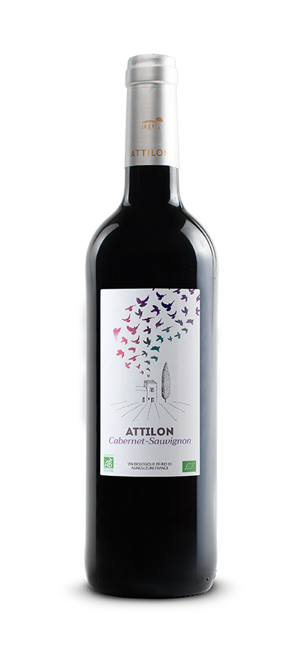

**LE DOMAINE**

Sur les rives méridionales du Rhône, le vignoble est dispersé au milieu de bois de chênes remarquables.   
La légende a vu saint Louis s’y reposer avant d’embarquer sur la Méditerranée.   
Renaud et Odile de Roux – et à leur suite leur fils Brice – reprennent le domaine en 1968.

**LA GAMME**

La gamme Allusion propose des vins de cépage.

Ce cabernet-sauvignon est à la fois charpenté et gouleyant.

**LE MILLÉSIME**

Vendangé à bonne maturité, le millésime 2020 donne des raisins de qualité avec de la concentration et de la structure.

**DÉGUSTATION**

S’exprime sur un registre de cacao en poudre, eucalyptus et feuilles de tabac.

Bouche structurée par des tanins crayeux.

**ACCORDS METS-VINS**

Un vin riche qui accompagnera des viandes grillées, en sauce, comme une entrecôte bordelaise, un filet mignon sauce aux girolles, de l'agneau, ou de la charcuterie.

**VINIFICATION**

Cuve Inox

Eraflage

**SERVICE**

17-18 °C

**BOUTEILLES/PALETTE**

600 bouteilles

**TERROIR**

Sablo-argilo-calcaire

**CÉPAGES**

Cabernet-sauvignon : 100 %

**SPÉCIFICATIONS**

Degré d’alcool : 13 % vol